PRESSINFORMATION

2021-05-11

Sveriges Bästa Generalagent

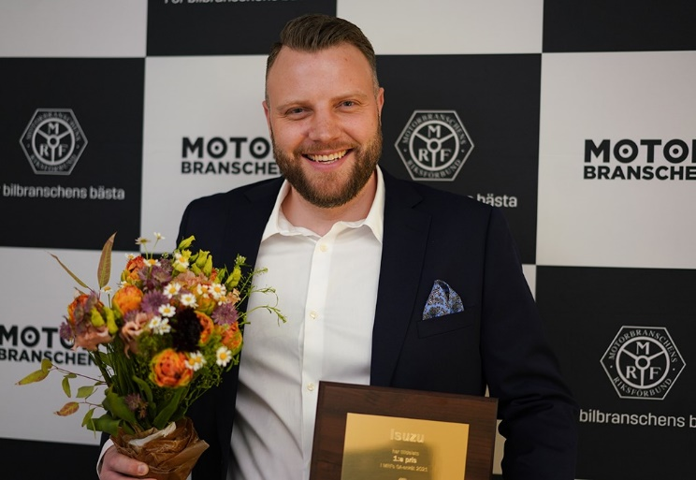

När Sveriges bilhandlare får tycka till om sin generalagent råder inga tvivel. Det är Isuzu Sverige som toppar – och det för andra året i rad.

När International Motors tog över Isuzu-importen 2015 sattes det upp tre mål. Man skulle öka varumärkeskännedomen, dubbla försäljningen och vara Sveriges Bästa generalagent. Nu kan samtliga tre mål bockas av.
I årets så kallade GA-enkät placerade Isuzu Sverige sig som ohotad etta för andra året i rad – dessutom med högre poäng än 2020.

– Vårt koncept bygger på total nöjdhet. Nöjda medarbetare ger bra service, vilket gör våra handlare nöjda. Detta i sin tur genererar nöjda bilägare. Vi kan bara nöjt konstatera att filosofin fungerar, säger Per Håkansson, varumärkesdirektör för Isuzu Sverige.

Med, nyligen lanserade, helt ny D-Max pekar det mesta på att Isuzu Sverige ska kunna göra ett ”hat-trick” nästa år.

– Vi har verkligen vinden i ryggen. Nu gasar vi fullt, siktar på ännu högre marknadsandelar och minst 1.000 sålda pickuper i år, säger Per.

Om Isuzu
Isuzu är Japans äldsta och största lastbilstillverkare – tillika Världsledande inom dieselmotorteknologi.
Rötterna sträcker sig tillbaka till 1916 och tillverkningen startade 1922 i Ishikawajima Automotive Works Company. Idag tillverkas nästan 700.000 lastbilar, bussar och pickuper per år. Företagets erfarenheter och forskning inom den tunga sidan har varit vägledande under utvecklingen av vår pickup.

För mer information, kontakta:

Thomas Possling
Informations- och PR-chef
Isuzu Sverige AB
0739-20 49 25
tpossling@imnordic.com

